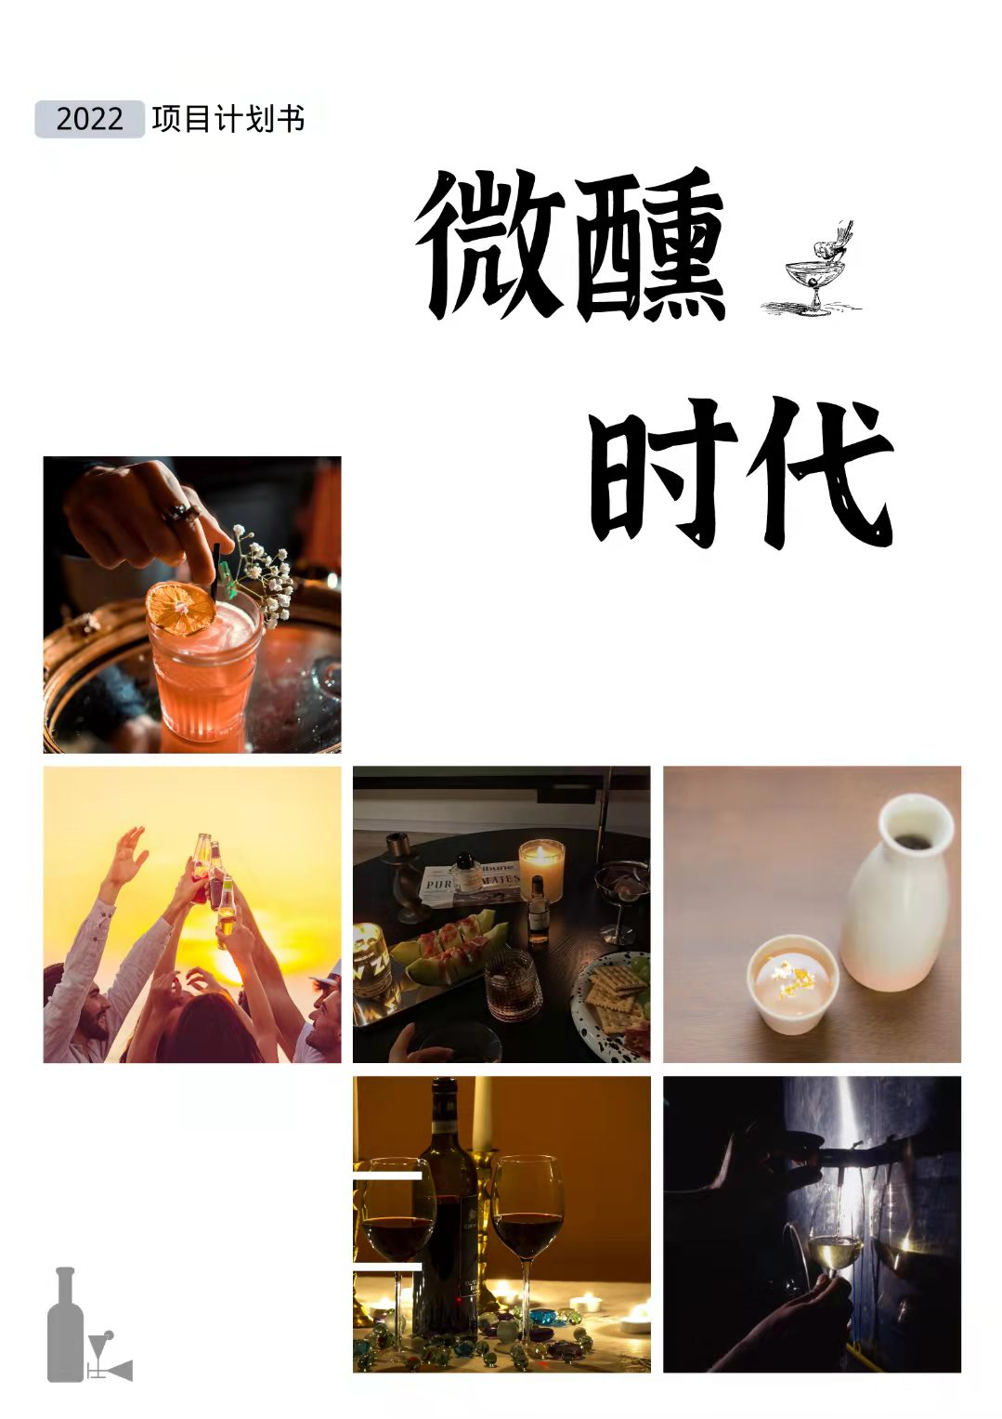
COMPANY NAME

PROJECT PLANNING PAPER

目录
1. 执行概要 1
1.1项目概述 2
1.2 公益性概述 3
1.3市场分析概述 4
1.3.1宏观环境分析 4
1.3.2微观环境分析 4
1.4 可行性概述 4
1.4.1用户群体分析 4
1.4.2市场与受众的有机匹配 5
1.5营销策略概述 5
1.6项目管理概述 6
2. 项目背景及意义 7
2.1社会背景 7
2.2调研的背景 7
3. 项目介绍 9
3.1相关背景及大致介绍 9
3.2相关的实施方法 9
4. 公益性阐述 11
4.1问题发现 11
4.2社会使命 11
5. 可行性分析 12
5.1行业现状 12
5.2项目策略 13
5.3市场分析 15
5.3.1 主要消费人群 15
5.3.2市场结构 15
5.3.3市场发展现状 16
5.3.4产品痛点 16
6.项目运营计划 17
6.1主体活动计划 17
6.1.1 用户分享 17
6.1.2 营销 18
6.1.3 公益助农 19
6.2 盈利模式 20
6.2.1信息分析 20
6.2.2衍生产品售卖 20
6.2.3抽取利润 20
6.2.4 广告费 21
7. 市场分析 21
7.1SWOT矩阵分析 21
7.2 经济环境 22
7.3 社会环境 22
8. 营销策略 23
9.项目管理 24
9.1团队管理 24
9.1.1组织结构 24
9.1.2团队理念 26
9.1.3绩效管理 28
9.2财务管理 30
9.2.1经费预算 30
9.2.2财务情况 31
9.2.3资金管理 31
9.3风险管理 33
10.项目图片 35
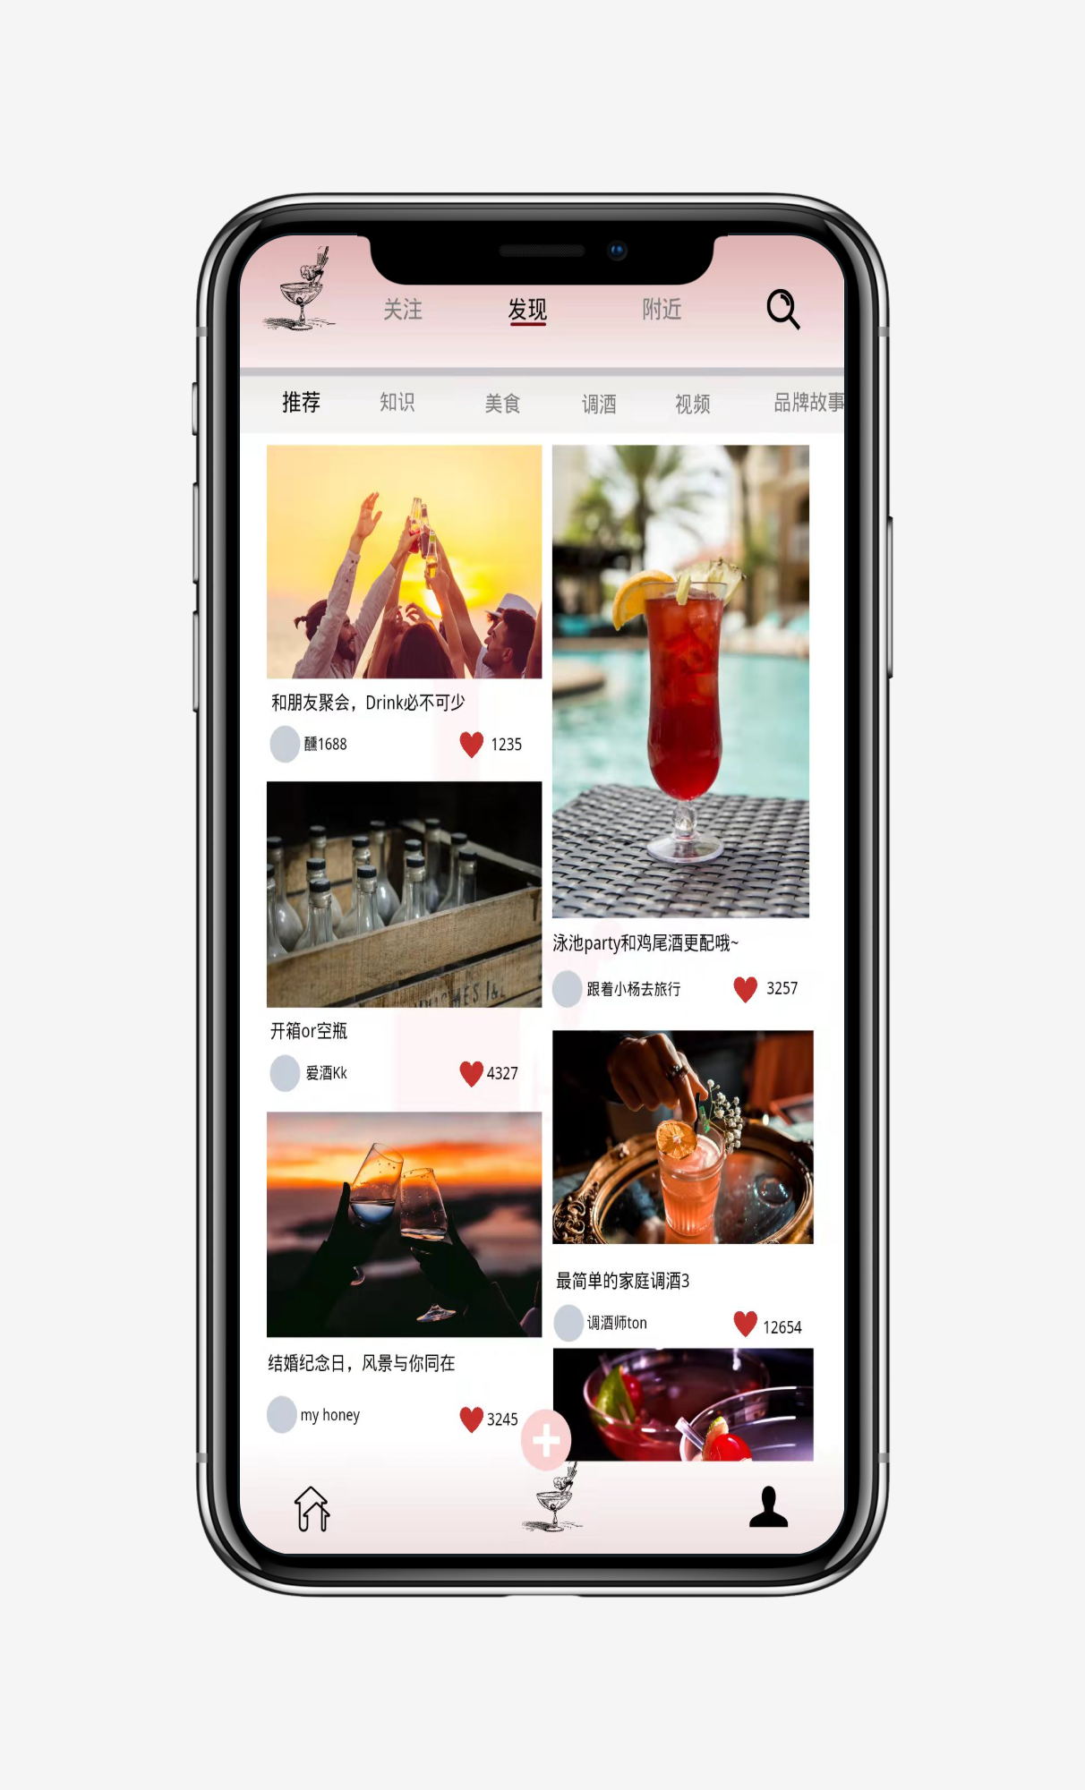 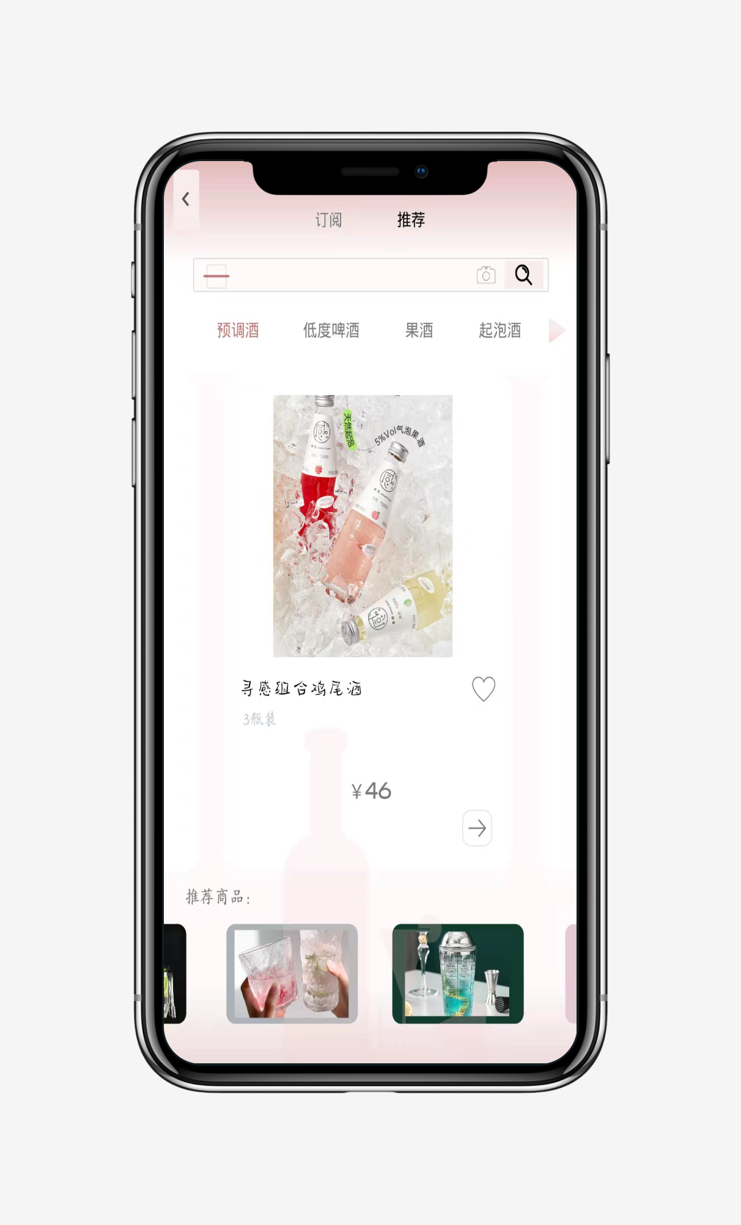 35
附录 36
调研报告 36
关于微醺的调查问卷 36
一、背景 36
二、现存需求分析 37
三、建议 38
四、总结 38

- 执行概要

随着时代的发展，90后，00后一代年轻人逐渐成为社会前进和发展的主要支撑力，酒饮市场也随之发生变化。以90后为主的新人群逐渐成为酒饮市场新生主力，他们不再追求过度地饮酒和买醉，而是更偏爱于满足轻社交需求和适度释放压力的微醺，这样可以在放松压力的同时有益于身心的健康，这就突出了以果酒和预调酒为主体的低度酒在这个时代的巨大优势。CBNData 发布的《2020 年年轻人群酒水消费洞察》显示，在 2020 年酒水消费增量中，“90 后”“95 后”是最大的两个消费群体。而在“90
后”“95 后”酒水消费中，果酒、配制酒品类增速第二，发展速度令人咂舌。与白酒等酒精度数较高的酒类相比，低度酒酒精度数低，对人体和神经没有强烈的刺激感。因此，低度酒既健康又可以很好地增添气氛，在微醺的朦胧之中放慢如今现代都市年轻人的生活节奏，满足了现今年轻人对饮酒的需要，同时，低度酒以其自身优势已经获得了大量女性用户，成为不少女性追逐的产品。许多企业看中了这一商机，开始疯狂地生产低度酒，导致低度酒整体市场规模大、增速快、品牌杂，这不仅使商家的宣发成本大幅增加，也使得消费者眼花缭乱，难以做出正确的选择。
《天猫酒水线上消费数据报告》显示，90后年轻消费群正逐渐成长为线上酒水消费的主要驱动力。而在线下，餐饮、酒吧作为酒水最大的两个消费场景，90后的贡献率达到六成。另外，90后女性酒水消费人数已经超过男性，成为未来酒水市场的重要消费群体。峰瑞资本在报告《微醺时代∶低度酒创业的机会在哪里》中指出，从长期来看，—部分啤酒的市场份额会被酒精气泡水或者低度预调酒这样的低度酒产品取代，参考这类产品在美国日本市场的发展轨迹，这是未来十年会发生的事情。
与此同时，我们会关联与低度酒相关的水果和果园的销售。因为很多的低度酒和气泡酒都是果酒，有可能激发消费者自己动手制作简单的果酒的兴趣。于是，我们公益的融入了一些相关的果园的联系方式和他们的销售渠道。在此过程中，我们了解到新疆的水果特别的受欢迎，但是在内地市场新疆水果的占有量并不算高，我们也会做相关的新疆的水果的推广和宣传。以上果园内容的融入全是公益行为，利用我们平台的用户和资源尽可能的给他们带来一些红利，助推农业发展，乡村振兴！

1.1项目概述
结合上述项目调研结果和社会背景，立足于当代年轻人对低度酒类的选择，致力于助推农业的发展，促进乡村振兴，团队提出“微醺吧台”，该项目聚焦于克服低度酒市场的繁杂现状，结合助推农业发展的国家号召，创新性地提出通过以下三项形式开展项目服务：一、打造一个信息化的平台，将低度酒以信息化，集中化的形式展现在消费者面前，在减少企业和商家的宣发成本的同时也能使得消费者能更加方便和全面地选择自己喜欢的产品。二、打造一种微醺的生活氛围，把具有相同爱好的个体聚集到一起进行分享和交流，达到使得用户在身心放松的同时也能助推低度酒的售卖，实现双赢。三、助推农业发展，乡村振兴。低度酒中有一定的部分是果酒，水果的品质在很大程度上决定了酒产品的质量，因此水果的质量在低度酒的生产中起到非常关键的作用，这也是生产厂家和消费者关注酒品质量的重要渠道。本平台将把优质的果园送至大众视野，以此来促进农业发展。
平台方面，项目组成员将会将我们的主要精力放在平台氛围的搭建上，一站式配套服务上来提升用户在平台方面的体验。我们会用相应的技术来收集和处理平台上的用户购买信息，购物车中商品的停留时间，购买习惯等等做统计之后再给商家做信息反馈，更好的吸引商家的进驻并且好好的留住他们，期望给商家们减少相当的宣发总成本，能提高他们的利益。
在积累了大量的用户信息和商家的信息之后，我们还可以提供一定层面上的信息收集、管理、分析服务，帮助商家分析市场目前缺少的方面寻找突破口，帮助水果销售渠道分析在不同时间不同节点不同地域的水果销售情况，可以更好地帮助果园和新疆的水果销售。

1.2 公益性概述
从社会使命看，本项目积极响应《中共中央、国务院关于做好2022年全面推进乡村振兴重点工作的意见》的号召，极贯彻国家消费扶贫方针政策，我们积极的参与其中，尽可能的利用我们的平台的资源和渠道去帮助我们的果农去销售他们的水果。我们在调查的过程中了解到虽然目前也有一些电商平台在做相关的果农种的水果的推广，但是都会存在电商平台的售卖价格是当地水果收购价格的几倍的情况。所以我们在此过程中不收取任何费用，可以很大程度的提升果农的生产收入，提高他们的生活水平。真正务实的去做这样的事情来提高他们的生活幸福感。
从受益群体来看，本板块的主要受益群体是果农和消费者，有了这样的销售平台之后，消费者可以吃到绿色健康的水果，果农也可以减少他们的担心并且获得更高的收入。消费者和果农达到了双赢的水平，有助于产业长期稳定的发展下去，生命力巨大。与此同时，提高了消费者和果农的生活幸福感。

1.3市场分析概述

1.3.1宏观环境分析
随着90后、00后逐渐成为酒饮市场的新生主力，以果酒和预调酒为主的低度酒饮增长势头迅猛。天猫数据显示，果酒和预调酒是天猫增长最快的酒品类，每年大约有300%的高速增长。从2020年开始，疫情已经给国内的市场带来了很大的改变，很多人的消费理念很多人的消费想法已经产生了一些变化。人们更加的关注于他们的健康，更加关注于可以减少他们焦虑的产品。

1.3.2微观环境分析
微醺吧台团队服务对象定位为新一代90后、00后年轻人,具有针对性。运营团队以大学生为主体，利用我们新时代年轻人的同理心和信息管理学院的专业优势，动态调查需求，实现当代年轻人在微醺酒方面需求的精准了解。我们可以运用相关的技术手段对年轻人的需求进行收集分析，可以得到更好的效率去给我们的用户做推送。
虽然我们的平台在初创的时候会面临初始用户不足，推广较为困难的情况，但是基于低度酒市场巨大的需求量和目前仍旧快速增长的用户和市场，我们仍然具有巨大的信心和期望，这也是我们不断地攻克难关的动力所在。

1.4 可行性概述

1.4.1用户群体分析
目前，90后95后的年轻人已经长大成年，并且相当一部分的人已经达到了25岁这个消费能力较强的年龄。当他们有了消费能力，他们就可以买到一些他们想要的东西，去追求他们想要的生活状态。这个群体是我们目前最主要的用户群体的定位。目前的情况下，有连续不断的疫情，有这个时代这个社会的巨大的竞争压力，难免这个人群就会有一些焦虑，压力大的情况。一点微醺的酒，既可以表现有品质的生活状态，也可以让大脑稍微的放松，让他们可以在下班之后拥有一种相对放松的生活状态，可以有自己的一种放松的空间。这就是我们对用户群体的定位。

1.4.2市场与受众的有机匹配
项目的主要市场为酒品消费市场，主要的客户是90后这些年轻人。两者的有机匹配，融合了目标市场的吸引力与服务受众的普遍需求，孕育了充盈的市场活力与市场机遇，有非常光明的发展前景。此外，此项目可以结合酒品市场和助农果园的助销，进一步实施助农相关的销售和服务，符合国家发展的政策，关爱年轻人的心理健康压力，助力建设更加美好的社会。

1.5营销策略概述
在线上营销方面，项目团队决定在微信、新浪微博、QQ空间、B站、抖音、小红书等众多年轻人聚集的社交平台网络，开设官方的宣传媒体，宣传项目的新生活方式和新生活理念。利用社交平台的分享功能进行项目推广和活动宣传，打造多样化市场推广平台。线上，我们的平台也会推出一站式配套解决方案，给用户提供配套的服务。
在线下宣传营销方面，项目团队通过线下体验的方式让消费者切实的感受到我们宣扬的微醺氛围和新的惬意的生活态度。并且让他们切身的体会在一种有环境有氛围的情况下的享受。线下宣传主要就是注重消费者体验的情况，尽可能地去满足他们的需求，尽可能地去降低用户的成本。
我们在营销方面最重视的是满足消费者的社会展示欲望，并且尽可能的去给客户提供一站式的服务,最快速的最有力的去满足消费者可以拍照以展示自我生活的需求。这样的营销方式可以很大程度的加大我们APP的影响力，也可以较大的提高用户的黏度使用度。一站式服务也是针对我们的服务，优质酒类内容的分享，相关联的氛围配件的匹配和销售，提前帮用户整理优质的供应商。这样的方式可以降低用户的时间成本，精力成本和努力成本，提升让渡价值，提升平台的服务能力来吸引用户的目光。

1.7项目管理概述
团队管理方面，主要采用了职能型组织结构，实现了高度专业化分工，能深度指导相关业务，促使团队内部稳定发展是项目得以良好运行的保障；绩效管理将360度考核法与KPI考核法有效结合，灵活运用到团队内部，促使组织和个人绩效提升、管理流程和业务流程优化，保障组织战略目标顺利实现。
风险管理方面，分析人事、市场、财务、法律、认可度方面可能出现的风险，并且针对性地提出应对措施。完善风险体系，提高管理层内控制意识和内部控制规范化，项目的监督机构更加完善，当风险发生时能够提出行之有效的应对方案，妥善的处理风险事件造成的不利后果是项目运行平稳的保障。

- 项目背景及意义

2.1社会背景
近年来，随着我国经济社会的发展，年轻人们总是在尽力的去争取为数不多的机会，造成了内卷的现象。再加上这些年疫情的影响，私人企业或者公司更加的关注员工的KPI考核，公司内员工的竞争加大，给现在在大城市中的很多努力的年轻人造成了较大的压力。他们需要在家的一段时间和一个空间来让她们在生活之余放松放松。这样压抑的社会氛围甚至造成了现代年轻人一定程度的心理问题，而适当饮用低度酒则有助于放松身心。目前，这样的生活方式正处在一个发展的阶段，所以我们项目组对未来有非常的信心和干劲。2022年1月10日，工信部《关于加快现代轻工产业体系建设的指导意见(征求意见稿)》引发白酒圈热议。其中“针对年轻消费群体、国外消费群体，发展多样化、时尚化、个性化、低度化白酒产品”的消息，让业内多个主打低度酒的品牌彻底活跃起来。

2.2调研的背景
年轻人的微醺需求带来了低度酒的爆发期，但处在发展前期的低度酒赛道，仍面临种种磨难。近年来女性酒类消费规模正在逐渐扩大，消费增速明显。在此背景下，多家酒企均布局低度酒市场。除此之外，许多低度酒新品牌也成功获得融资。据不完全统计，近半年有多家低度酒新兴品牌成功获得融资。2021年11月，低度茶果酒品牌落饮获得近千万美元Pre-A轮融资;10月，酒水饮料品牌碳氢氧制造获得千万元级天使轮融资;9月，新酒饮品牌梅花里完成近千万元天使轮融资;8月，低度酒品牌冰青获得近亿元B轮融资。除新兴品牌外，诸多企业也纷纷入局低度酒赛道。
低度酒就是酒类市场的那个蓝海。在销售层面，2021年第一季度在天猫、淘宝销售渠道上，销售增速在100%及以上的酒类品牌有2449家，其中低度酒品牌为1415家，占比到57.8%。天猫55大促中，梅子酒增长超过1000%。
据天猫新品创新中心发布的《2020果酒创新趋势报告》，截至2020年底，国内梅酒消费同比增长90%，而预调鸡尾酒和果酒增长50%。显然，口味体验丰富，低酒销量快速增长，原因无疑是逐渐具有消费能力和话语权的年轻人在行使消费投票权。
果酒、黄酒、起泡酒等低度酒的产量和销量逐年增加。根据罗兰贝格的调查，啤酒占52%，葡萄酒占13%，预调酒占11%，果酒和起泡酒的比例也在逐渐增加，葡萄酒行业的格局也在日益变化。
据中研普华研究报告《2021-2025年中国低度酒行业发展前景及深度调研分析报告》数据显示：
在酒饮品牌上，据不完全统计，2016年至2021年已经有23家低度酒品牌获得了总计30次以上的融资，至少10家企业获得超千万元级融资，其中冰青、贝瑞甜心等已完成3轮融资。直到2020年末，低度酒行业总融资规模高达近10亿元。
2021年天猫发布的“酒水双十一全周期战报”显示，低度酒饮购买人数增长超50%, 新客贡献为酒类第一，总成交人数接近白酒，年轻人占比超60%，可见低度酒饮正被越来越多的年轻消费者所接受。
事实上，2021年可以说是微醺赛道的爆发之年，投资人对低度酒机遇的看好主要源自消费人群的变化：90后、00后等“后浪”正成为消费主力军，他们饮酒的动机为自身愉悦而非应酬、面子，更愿意为好喝、口味买单，未来中国的酒水市场会走向年轻、休闲，品类也更加多元，这其中，新兴品牌大有可为。作为“落饮”此轮融资领投方，BAI方面在阐述其投资逻辑时即提到，Z世代在饮酒的选择上更加注重健康化、低度化和口味复合化，并且，女性“悦己型”消费正在释放。

- 项目介绍

3.1相关背景及大致介绍
结合上述项目调研结果和社会背景，立足于当代年轻人对低度酒类的选择，致力于助推农业的发展，促进乡村振兴，团队提出“微醺吧台”的项目，该项目聚焦于克服低度酒市场的繁杂现状，结合助推农业发展的国家号召，创新性地提出通过以下三项形式开展项目服务：一、打造一个信息化的平台，将低度酒以信息化，集中化的形式展现在消费者面前，在减少企业和商家的宣发成本的同时也能使得消费者能更加方便和全面地选择自己喜欢的产品。二、打造一种微醺的生活氛围，把具有相同爱好的个体聚集到一起进行分享和交流，达到使得用户在身心放松的同时也能助推低度酒的售卖，实现双赢。三、助推农业发展，乡村振兴。低度酒中有一定的部分是果酒，水果的品质在很大程度上决定了酒产品的质量，因此水果的质量在低度酒的生产中起到非常关键的作用，这也是生产厂家和消费者关注酒品质量的重要渠道。本平台将把优质的果园送至大众视野，以此来促进农业发展。

3.2相关的实施方法
平台方面，项目组成员将会将我们的主要精力放在平台氛围的搭建上，对产品和面对消费者的营销上，一站式配套服务上来提升用户在平台方面的体验。我们会用相应的技术来收集和处理平台上的用户购买信息，购物车中商品的停留时间，购买习惯等等做统计之后再给商家做信息反馈，更好的吸引商家的进驻并且好好的留住他们，期望给商家们减少相当的宣发总成本，能提高他们的利益。
平台的相关售卖服务以吸引商家进驻平台以品牌方直营的方式进行相关的酒类产品的售卖为主，同时我们也接受经销商的入驻。目前，据调研得知，某些企业和品牌为了在营销方面和产品方面吸引年轻人消费群体的注意，存在过渡的关注包装关注外观设计而不注重低度酒本身的质量，平台也会对低度酒的质量进行把关，只允许有一定的制造工艺的厂商进驻我们的平台。
另外的项目组会做和低度酒饮酒氛围营造相关的配件的制造和销售。我们的目的就是为了可以快速的帮助消费者实现从零到一的过程。我们这样做的目的就是希望尽可能快的让消费者可以在家中实现微醺氛围和风格的搭建。消费者可以尽快的融入这样的情景中去去体验这样的生活方式。
平台商家在平台上的售卖所得，每一笔交易我们抽取1%的平台手续介绍费用用作平台的收益所得。与此同时我们的平台会做线下的实体体验店，这个体验店的装修风格以浪漫风情，自由风雅为主，体验店的主要概念就是打造一个第三空间提供给消费者，店内提供相应的酒品饮品，同时体验店作为一个仓储的小仓库，可以为线上购买的消费者匹配最近的商店做及时的配送服务，尽可能快的满足他们的需求。这样装修的店铺还可以在营销上大做文章，吸引人群来打卡拍照，增加客流量和用户基数，这也是对我们品牌的宣传。

- 公益性阐述

4.1问题发现
项目组成员在调查中发现低度酒的生产和制作和一部分的水果是有较大的关联的。于是我们就想到了利用了我们平台的流量来引导消费者可以去看看相关的水果产品。项目组成员在相关的调研过程中发现现在已经有不少的电商平台在做相应的助农项目，帮助果农销售水果。但是我们发现目前这些电商平台的水果的价格仍然是非常的接近市场价，但是有当地的果农反应当地的收购价仍然是很便宜的，也就是有一部分果农并没有实质的接收到电子商务带来的红利。我们就想到了利用我们平台的资源和流量来改变这种情况，我们公益的免费给果农搭建这么一个销售平台，采取果园直销的模式来让果农获得更多的收益。

4.2社会使命
本项目积极的响应国家的号召积极的参加助农，建设智慧农村，致力于促进农村发展，我们积极的针对相关的产品进行了相关的市场分析发现，水果也是目前低度酒需要的原材料。我们积极的引导我们平台的消费者自己去动手做出属于自己的果酒，关注原材料的绿色健康，让消费者也可以积极的参加到助农的公益活动中，让消费者也能有认同感，也能有丰富的社会参与感。我们也是履行了我们的社会责任和社会义务做出了对社会对国家都有意义的事情。

- 可行性分析

5.1行业现状
目前，低度酒行业的竞争压力非常巨大，继江小白梅见、RIO 鸡尾酒等传统低度酒品牌后，包括贝瑞甜心、醉鹅娘、兰舟等大批新锐品牌纷纷入局低度酒市场，蜂拥而至的还有各路资本。新老品牌竞相布局低度酒市场背后有何考虑，低度酒市场已经成为新的风口！然而低度酒市场的竞争并不局限于这几家大公司，许多的刚成立的新品牌具有巨大的机会。2021年第一季度在天猫、淘宝销售渠道上，销售增速在100%及以上的酒类品牌有2449家，其中低度酒品牌为1415家，占比到57.8%。天猫55大促中，梅子酒增长超过1000%。这样的数据也可以表明不少的初创品牌都有很大的竞争力，虽然增速比较快，但是对于那几家大公司的而言，市场占比仍然是很小的。根据《北京商报》2021年11月19日的报道指出：受困同质化!
据《中国低度潮饮酒趋势报告》显示，今年前三季度，低度潮饮市场在电商平台销售额同比增长高达 51%。随着消费观念的革新和消费群体的扩张，低度潮饮市场近年来实现快速成长。据天眼查数据显示，目前国内有近 11.5 万家状态为在业、存续、迁入、迁出的低度酒相关企业。从注册时间上看，近四成低度酒相关企业于近五年内成立。然而由于打造自有供应链成本过高，也导致多数低度酒品牌采用委托设计生产或贴牌代工的生产模式，但这使得低度酒行业门槛相对较低。
项目组成员分别在天猫平台和京东平台搜索“低度酒”发现，不同品牌的产品从口味上来看，基本没有太多差别，口味上基本以梅子、柚子、葡萄、荔枝等口味为主，产品同质化明显。而从销量来看，排名靠前的则依然是相对知名品牌，例如 RIO 锐澳、梅见、贝瑞甜心等消费者耳熟能详的品牌。
殷凯表示，在巨大的增长预期和资本加持之下，短期内低度酒市场涌现出大量品牌，已经出现了拥挤现象。且新创品牌差异化不明显，不仅是口味趋同，品牌认知也未能积累成型，都在互联网上同台竞技，单位时间内的红海指数已经“发紫”了。经过一段时间积淀后，优秀品牌会脱颖而出。优秀品牌将会通过融资自建工厂，这是能真正做到品牌差异化的基础保障，在此基础之上才有可能构建护城河。
在目前这样的市场情况下，各个品牌的战略急需改变，消费者也在渐渐地不满足于这些已经熟知的品牌，寻找新的方法去凸显她们的个性。这个给行业是比较传统的行业，多数低度酒品牌采用委托设计生产或贴牌代工的生产模式，但这使得低度酒行业门槛相对较低。这样的大市场也是存在巨大的改变机会，因为其销售模式和渠道目前都比较集中并没有去探寻新的销售渠道和营业方式。项目组成员认为这样的新的蓝海市场不可以用传统红海市场的销售模式来打开。

5.2项目策略
目前，我们所处在一个被新冠疫情影响的时代。新冠疫情时间已经持续了两年多时间，我们的生活范围经常受到限制和影响。项目组认为我们现在身处在这样的“后疫情时代”，不少的人都渴望能够到外面去走走，真正的享受作为一个消费者可以享受到的线下的服务。所以我们的策略会结合未来的发展和当下的现实情况做出规划和安排。
我们的策略侧重点将放在营销和销售渠道的改变上。首先，该项目的营销策略，就是用海量的信息流量来给用户一个概念，微醺生活是目前一种流行的生活方式和生活态度，与此同时通过宣传让对这方面了解并不多的消费者产生相关的向往。
我们将从营销和销售渠道方面来讲述我们的方法。
一、打造以用户分享为主的分享平台，注重平台的分享功能，不仅可以在平台内分享，更加的注重可以分享到属于个人的社交平台软件中展示自己的生活。满足消费者的社会展示欲望，不仅可以免费的为我们的平台做内容的宣传和推广，还可以让他们从中收获自我满足感，可以一定程度的提高消费者的用户黏性。
二、我们通过打造一个“第三空间”概念的线下体验店。我们用特殊的适合微醺场景的装修风格打造线下体验店，用特殊的风格来吸引相关的自媒体从业人员打卡拍照，这方面的宣传也很重要。与此同时，这也是一个样板的装饰，来吸引消费者的注意，引起他们想在家里的一个小小角落打造一个相似氛围地方的想法。同时，为了解决买酒服务的及时性问题，我们的线下体验门店同时也会作为该地区的网上订单的及时配送服务。这个做及时配送服务的方法是有效打破酒品在超市销售的传统消费渠道的有效方法，尽可能地去满足消费者的需求。
三、为了实现顾客在平台上更好的实现从零到一的实现，为了平台的营收，项目组将跟进一系列的相关产品的制作和售卖。通过相关的酒杯，装饰物，氛围灯等的物品和酒品的关联售卖，可以很大程度的降低消费者想模仿相关场景和氛围的时间成本，减少精力成本并提升让渡价值。这也会作为重要的营收部分来保证我们的正常运行。
四、销售渠道方面，各大品牌厂商目前还是以超市等线下实体店的销售渠道为主，线上销售为主。项目组分析，为什么还是以线下超市的销售为主的原因。项目组成员认为是线上的销售渠道没有办法在购买之后立刻拿到手中，价格差距也不是很大，想喝一点酒的时候可能就是一时兴起，所以保证消费者可以及时的拿到酒品是非常重要的。根据这一点，我们也确定了线下实体店结合线上销售的渠道。

5.3市场分析

5.3.1 主要消费人群
据《1919 女性用户购酒大数据》显示，2017-2021 年，1919 平台女性用户占比从 4.79%增至19.02%，女性用户数年均增幅 64.48%。在消费力方面，女性消费群体 2020 年人均下单金额为2228.24 元，与 2019 年相比整体提高 594.79 元，增幅达到 36.41%。潮饮荟（上海）品牌管理有限公司创始人殷凯指出，低度酒消费趋势已经在全球范围内得到确认，未来市场空间非常广阔。据野村证券预测，中国低度酒市场到2035年或将超过2500亿元，年复合增长率近35%。至于低度酒为何在终端和资本市场上如此得到青睐，业内人士认为，“Z世代”与“她力量”的双双崛起是重要原因之一。据CBN Data发布的《2020年轻人群酒水消费报告》显示，在2020年酒水消费市场中，“90后”“95后”是唯一消费占比提升人群，而低度酒成为“年轻人喝的第一口酒”。年轻人饮酒习惯变化与低度酒市场发展息息相关。殷凯指出，年轻一代生活方式与社交理念发生变迁，年轻人逐渐远离烈酒，更愿意轻松舒适、没有负担地饮用酒水，不求受罪也不要喝醉，除非在特殊情况下才会选择喝烈酒。值得注意的是，报告中显示，“90后”女性酒水消费人数已经超过男性。除此之外，电商、社交平台上对低度酒的品牌推广多以女性群体为主，天猫就曾推出“女生酒”专场活动。

5.3.2市场结构
根据关于消费人群的结构和组成的分析，这个市场的主要消费群体就是“90后”的女性，她们不是特别的在乎产品的味道，她们更加关注的是低度酒的外观和设计。

5.3.3市场发展现状
目前，现有的低度酒市场已经非常庞大。2021年天猫“6·18”酒类战报显示，6月1－3日期间低度酒销售涨幅高达80%，持续超过白酒等酒水品类。据EARLY DATA数据显示，今年上半年，淘宝、天猫、天猫国际和酒仙网平台的果酒销售额同比激增1626.2%，达3.243亿元，销量超360万件，同比增长1944.6%。在天猫平台搜索“低度酒”关键词，多个产品都达到月销近万笔，产品评价中也多为“好喝”“会回购”的好评。据天猫统计数据，今年第一季度，天猫、淘宝销售渠道上，销售额增速在 100% 及以上的酒类品牌有 2449 家，其中低度酒品牌多达 1415家，占到 57.8%。此外 , 据 2021 年天猫 618 酒类战报，低度酒销售额同比增长超过 90%，其中果酒、梅酒分别同比增长 100%、200%。目前品牌数量快速的增长，销售额迅速增长也能反映这个市场的升级和活力。平台能够成功就得依靠这个庞大的市场和大量的消费者。这也是我们项目成员选择来做这个平台的原因。

5.3.4产品痛点
目前，很多的低度酒线下销售渠道都是在超市和副食店。然而这样的销售渠道对于大品牌来说是可以的，但是面对这些大量的初创品牌是没有这样的线下渠道的，只能依靠线上销售的方式进行售卖，但是电子商务的平台普遍倾向会给这些大的品牌和公司更多的流量和曝光量。这些新的低度酒品牌面临每年都会拿出大量的收益用来做她们产品的宣发成本，很大程度的限制了他们的发展。与此同时，这些品牌公司没有线下实体店和销售渠道，让消费者的尝试的时间成本，精力成本，金钱成本都比较高，比较限制这些品牌公司的活力。项目组走访线下商超发现，货架上的低度酒产品种类并不丰富，一眼扫过，不同品牌各式包装的“青梅酒”占领了货架的80%。由于新兴低度酒品牌少有自建工厂，常出现低度酒品牌产品由其他公司贴牌代工或委托设计生产的情况，这就导致低度酒市场大范围的“雷同”现象。多数低度酒产品口味大同小异，在品牌知名度、影响力不足的情况下，无法形成记忆与识别。并且由于快递时间的原因，消费者突然想买酒喝的时候没有办法很快的得到酒，会造成体验上的缺失。
对于消费者而言，目前繁多的酒饮品牌让有想接触微醺生活的新人很难去做出选择。映入她们视野的也普遍是那几个龙头企业，但是这样的体验并不能满足消费者现在对于个性化的需求。
环境打造方面，现在并没有相关的氛围打造的配件的配套售卖。很多消费者消费低度酒产品并不是想喝低度酒，而是想得到一种有情调的浪漫的生活方式。所以，能够尽快的提供相关的打造环境氛围物品和酒饮消费相关的互补品的小商品的制造也将是这个行业的机会。

6.项目运营计划

6.1主体活动计划
    - 用户分享
本项目将用户分享版块的开展分为内容提交、内容审核和内容分享三个模块，为用户提供优质服务，努力为用户营造良好的微醺氛围。此版块充分考虑到了当代年轻人强烈的分享欲，社会展示感的需求并且通过分享，用户还能找到与自己有相同兴趣或爱好的伙伴，同时还能增加用户黏度，更好地推广产品。
- 内容提交
项目综合考虑了用户分享版块对用户的以及对本项目的益处，用户的内容分享十分灵活，可以是低度酒的推荐、富有情调的‘微醺’图文、对其他用户内容的评论及转发、与酒类相关的衍生产品如酒具、氛围灯、蜡烛等等的分享，并且可以附上购买的链接。由其他用户带起来的购买欲也是刺激用户消费的重要方式。内容的提交形式可以是但不仅限于视频、文字、照片。
- 内容审核
环境对于用户来说是非常重要的，也是影响用户对本项目信任度的重要因素，所以项目严格负责对用户所分享的内容进行审核，审核通过才能进行发布，以确保平台的质量。
- 内容分享
内容的分享不仅仅局限于平台内，我们会积极的设置功能将我们的分享链接的各种主流的社交软件更大范围的扩大信息范围，让用户分享的内容让更多的用户看到，提升用户使用体验的同时也扩大了我们产品的影响范围。

    - 营销
该项目的服务重点是“一站式服务“，考虑到用户对与酒类相关产品的需求，本项目的营销产品不仅限于低度酒，而是扩展到销售酒类的衍生产品，如酒具、氛围灯、蜡烛等等，在增加营销渠道的同时也能更好地增强用户的体验感。这也是尽快的实现用户在平台的消费从零到一所推出的服务。
- 低度酒售卖
综合项目的各个板块，用户有两种方式进行酒类的购买。项目的“吧台”收集并罗列了低度酒的信息以及相关的商家，将市场上复杂且分散的酒品信息集中起来，方便用户的挑选和购买，用户可以在‘吧台’页面进行搜索和查看，挑选自己满意的商品。通过推送用户常关注的酒类品牌的同时，经常穿插一些一周内销售量相对较高的酒，用于扩展消费者的消费范围。我们对低度酒的选择方面，对低度酒的售卖进行了分类，更加的方便用户查找自己需要的酒的品类。
- 衍生产品营销
衍生产品的售卖方式和酒类类似，可以进行搜索购买，也可以直接点击其他用户分享的链接直接跳转购买。我们也会根据酒的风格，在用户选择酒的时候，推荐可选的配套物品选项，提供消费者选择，引导消费者购买，减少消费者再去购买的相应的配件的时间成本精力成本。
- 主流平台的宣发
平台会在目前年轻人聚集的bilibili，小红书，微博，抖音，快手等社交平台软件或者视频软件投放相应的广告。

    - 公益助农
由于低度酒大多以水果为主要材料，并且一些低度酒操作简单，用户自己在家就能操作，这也极大地激发了用户自己动手操作的兴趣。但同时为了保证酒的质感，水果的新鲜程度和质量显得尤为重要，在我们中国，特别是中国农村，有很多优质果园因为没有合适的销售渠道导致水果售卖不出去，为此我们公益地提供了一些果农和果园的联系方式和相关资料，也缩短了用户找寻果源的时间。同时考虑到新疆盛产水果且质量优质，但同时也会出现向内地售卖困难的问题，我们也会提供一些新疆地区的果农或者果园的联系方式，以此来响应国家号召，推动乡村振兴和新疆发展。

  - 盈利模式

6.2.1信息分析
用户在该平台上的浏览记录以及购买记录等信息都会在后台留存，这些信息是用来分析行业势头和偏好的重要资料。我们会用相关的专业技术对这些信息进行分析，我们再向商家售卖相关信息来获取最新的消费者的想法和市场的动态和风向标。这样的方法可以有效的降低目前低度酒市场同质化的问题，给品牌厂商带来新的机会或者策略上的改进。

6.2.2衍生产品售卖
除了对低度酒的购买，用户还可以在本平台上进行酒具、氛围灯、蜡烛等衍生产品的购买。项目将会与代工厂合作，进行小配饰的制作，并将产品放在本平台售卖。由于酒类与其衍生产品具有极强关联性，低度酒的售卖一定程度上也会带动衍生产品的售卖，进而提高平台的交易量。由于小配饰的制作成本较低，并且市场上并没有相关的配套的氛围饰品的集中推荐和售卖，这方面会很容易有销量和很大的收益，可以为平台带来较大的现金流。

6.2.3抽取利润
商家入驻本平台我们不收取任何费用，以此来降低商家的宣发成本，同时这也是本平台特殊的吸引力，得到更多的品牌厂商的关注和支持才能让我们的平台有足够的用户数量，每单交易抽取交易额的1%用作平台推荐收入。我们将从商家所售卖的产品中抽取较低的利润作为平台收入来源之一，因此，商家的交易量与平台的收益紧紧相关，这种方式可以提高商家对本平台的信任度，同时促进合作。

6.2.4 广告费
本平台设有专门的广告位（进入APP时的页面），用来展示商家的产品，将产品推向更多消费者和用户。商家若想要进行广告投放，需要缴纳一定的广告宣传费用。并且只设置这一个广告位，避免过多的广告可以让消费者感到放心，尽量避免消费者的反感，获得用户的好感。

- 市场分析

7.1SWOT矩阵分析
表7-1 SWOT分析矩阵
SWOT分析矩阵
内部因素  外部因素 | 优势（strength） | 劣势（weakness）
 | ·独具特色的服务主体，有一定消费能力的女性  ·以大学生为主体运营团队  ·运用信息管理学院的专业优势  ·动态需求调查和长期反馈机制 | ·对商业发展的判断有不足  ·项目前期需要的关注度较大  ·前中期财务压力较大
机会（opportunity） | SO（增长型战略） | WO（扭转型战略）
·现在资本市场大量的资金涌入  ·目前传统的消费渠道存在弊端  ·新时代年轻人对酒饮的需求发生了变化  ·年轻人对酒饮的用途有变化 | ·尽可能地利用资本的进场去寻求投资  ·充分团队成员作为年轻人的消费同理心去勘察市场  ·用资本开拓新的销售渠道和销售方式会给消费者带来耳目一新的方式和精彩体验 | ·提高需求信息精确度，挖掘切实需求  ·线下仓储物流配送再加线上电子商务售卖的模式  ·及时的针对收集的数据进行分析  ·多方面招募优秀的技术人员和服务人员
威胁（treat） | ST（多种经营战略） | WT（防御性战略）
·面临有资本的品牌可以复制的商业模式  ·传统销售渠道的顽强生命力  ·消费者心中的观念不强烈 | ·充分发挥信息管理学院的学科优势，专业优势做好市场信息的收集，寻找突破同质化市场的难题  ·利用营销手段让平台走入消费者视野  ·增强自身可持续发展能力  ·提高技术水平与服务质量 | ·持续寻求资金的输入  ·加强技术团体和设计团体的能力，吸引消费者目光  ·做好市场的动态分析，及时调整策略，应对变化

7.2 经济环境
当今形势下，低度酒赛道异常火热，新品牌不断涌现，获得融资的低度酒品牌也不断增多，总体经济状况良好。
据不完全统计，从2020年到2021年仅仅一年时间，天猫新加入的低度酒品牌就有5000多家，已实现融资的低度酒品牌超过20多个，冰清、贝瑞甜心、走起清酿、马力吨吨等品牌更是已完成了多轮融资，资本十分青睐低度酒赛道。在低度酒销售层面，据天猫数据统计，2021年第一季度，天猫、淘宝销售渠道上，销售额增速在100%以上的酒类品牌有2449家，其中低度酒品牌多达1415家，占比57.8%。此外，据2021年天猫618酒类战报，低度酒销售额同比增长超过90%，其中果酒、梅酒分别同比增长100%、200%。

7.3 社会环境
如今饮酒其实发生了很大变化，90后、00后占据主要饮酒市场，年轻一代不再追求“买醉”，满足轻社交需求和适度释放压力成为了他们饮酒的主要目的。在这种需求下，利口化、健康化和多元化饮用场景一定会成为主流趋势。年轻消费群体的饮酒方式正在告别阶层和圆桌文化，追求轻松、简单的悦己社交和去餐化社交，寻求身份认同和价值表达，年轻一代喝酒既要口感也要舒适。传统的啤酒、白酒已经不能满足他们的新需求，现在的酒类市场处于创新产品红利，低度酒迎合了年轻人酒水消费日常化以及女性消费者的新增饮酒需求，他们会在工作之余适当饮用低度酒，是一种放松，也是一种交友方式。
2022年1月10日工信部《关于加快现代轻工产业体系建设的指导意见（征求意见稿）》发布“针对年轻消费群体、国外消费群体，发展多样化、时尚化、个性化、低度化白酒产品的信息”，特别是年轻消费者，标志着健康和时尚的“微醺”恰是他们所认同的不伤身且有情调的悦己方式。

- 营销策略
在线上营销方面，项目团队决定在微信、新浪微博、QQ空间、B站、抖音、小红书等众多年轻人聚集的社交平台网络，开设官方的宣传媒体，宣传项目的新生活方式和新生活理念。利用社交平台的分享功能进行项目推广和活动宣传，打造多样化市场推广平台。线上，我们的平台也会推出一站式配套解决方案，给用户提供配套的服务。
在线下宣传营销方面，项目团队通过线下体验的方式让消费者切实的感受到我们宣扬的微醺氛围和新的惬意的生活态度。并且让他们切身的体会在一种有环境有氛围的情况下的享受。线下宣传主要就是注重消费者体验的情况，尽可能地去满足她们的需求，尽可能地去提高用户的成本。
我们在营销方面最重视的是满足消费者的社会展示欲望，并且尽可能的去给客户提供一站式的服务,最快速的最有力的去满足消费者可以拍照以展示自我生活的需求。这样的营销方式可以很大程度的加大我们APP的影响力，也可以较大的提高用户的黏度使用度。一站式服务也是针对我们的服务，优质酒类内容的分享，相关联的氛围配件的匹配和销售，提前帮用户整理优质的供应商。这样的方式可以降低用户的时间成本，精力成本和努力成本，提升让渡价值，提升平台的服务能力来吸引用户的目光。
由于低度酒大多以水果为主要材料，并且一些低度酒操作简单，用户自己在家就能操作，这也极大地激发了用户自己动手操作的兴趣。但同时为了保证酒的质感，水果的新鲜程度和质量显得尤为重要，在我们中国，特别是中国农村，有很多优质果园因为没有合适的销售渠道导致水果售卖不出去，为此我们公益地提供了一些果农和果园的联系方式和相关资料，也缩短了用户找寻果源的时间。同时考虑到新疆盛产水果且质量优质，但同时也会出现向内地售卖困难的问题，我们也会提供一些新疆地区的果农或者果园的联系方式，以此来响应国家号召，推动乡村振兴和新疆发展。我们会尽力的去宣传我们的公益项目，获得更多人的关注和信任。

9.项目管理

9.1团队管理

9.1.1组织结构
表9-1 微醺吧台成员分工
成员 | 专业 | 职务
傅俊乔 | 管理科学与工程 | 运营总监
娄培琳 | 电子商务 | 销售总监
翟苌坤 | 计算机 | 财务总监
耿雅柔 | 电子商务 | 运营总监
叶良宇 | 管理科学与工程 | 人力总监

娄培琳，华总师范大学信息管理学院电子商务2021级本科生。热衷于创新创业，目前是华中师范大学创新工场成员、华中科技大学启明学院点石创校第10期学员目前正进行创新创业培训、并且参与2022年湖北电视台创业青年说的录制。掌握C语言，目前正在学习Dart语言以及Python语言，具有一定的逻辑思维以及组织沟通能力。在学生工作方面，任职于学院组织部，并担任班级团支书，组织了多项活动，曾获学院团干培训优秀学员并且作为组长带领团队获得优秀小组荣誉奖项。在大一上学期平均学分绩排名4/41，曾参与华中师范大学生涯规划设计书大赛并获优秀奖。拥有丰富志愿活动经验，在家乡做防疫志愿者期间因表现优秀获得“最美志愿者”荣誉称号，曾参加云支教、电话测评等多项志愿活动，实践能力和沟通能力得到有效提升。
傅俊乔，华中师范大学信息管理学院管理科学与工程2021级本科生。华中科技大学启明学院点石创校第10期学员，正在学习创新创业相关方法和知识。信息管理学院组织部部委。2021年团干培训顺利结业并获得”优秀学员“，获得校级”最美课堂笔记 二等奖“， “工作积极分子”等荣誉称号，志愿服务时长累计105小时，目前掌握C语言，html , css，python等计算机语言。有一定的组织能力和商业发展眼光，热心着力于创新创业。学生工作作为班级的班长，经常组织班级活动，有一定的组织能力。
翟苌坤，华中师范大学计算机学院2021级本科生，担任计算机学院文体中心部委、2021级学术与创新部部长。具有良好的自我学习能力，对计算机相关内容有浓厚学习兴趣，富有责任心，有创新能力及自主管理意识，具有团队协作精神。具有文字功底及美术功底，有策划撰写经验，担任部分美工工作，有一定的C语言、PS基础，对Python有初步了解。在专业课的学习中，学到众多财务知识。
耿雅柔，华中师范大学信息管理学院电子商务专业2021级本科生。擅长项目运营与管理，UI图设计，编写多篇推文。具有较高的合作能力与组织沟通能力。目前为校互联网木犀团队产品组一员。在团队冬令营期间独自完成自己项目的原型设计。产品处于修改状态。
叶良宇，华中师范大学信息管理学院信息管理与信息系统2021级本科生，初步掌握c,c++,python,java等语言使用，同时学了管理学，信息管理学基础等专业课程，曾参与县城文明城市建设等活动，拥有一定志愿服务组织经验。语言表达沟通能力较强，思维敏捷，环境适应性较强。

9.1.2团队理念
- 与时代同频共振
随着经济的发展，我国社会主要矛盾已经转化为人民日益增长的美好生活需要和不平衡不充分的发展之间的矛盾。在经济发展的过程中，人们的生活方式发生了巨大的变化。以酒饮市场为例，最新的数据调查显示，酒饮市场的风向标已经由白酒转为低度酒。中国食品产业分析师朱丹蓬指出，近两年为了满足新生代、讨好新生代、贴近新生代，越来越多的企业加入低度酒赛道，再加上女性消费群体的增长，中国低度酒将会进入全面爆发的节点。当今的年轻群体的饮酒倾向已经由酩酊大醉转换为了酒饮微醉的状态。白酒甚至红酒不再是年轻群体的首选。年轻人青睐于低度酒。这意味着低度酒的目标市场广阔，加之行业门槛低，低度酒代工厂比较多，多种原因叠加在一起加速了低度酒行业的发展。
行业快速发展，必然会导致一系列的问题。目前，低度酒行业品牌冗杂，产品质量参差不齐，品牌同质化日益严重，消费者面对繁多的产品很难做出选择，并且在众多产品中找到适合自己的一款，浪费大量的时间，且降低了用户的体验感，降低生活质量。
在此背景下，我们打造的”微醺吧台“这款产品，旨在帮助用户寻找适合自己口味的低度酒。最大程度保护用户的权益。商家在此直接售卖，降低商家的销售成本，推广费用。这无疑有利于中小型企业的发展。
同时采用用户创造内容的方式，打造活跃的社区。让用户可以通过内容的浏览，更加了解微醺生活的概念，真正把酒放回它的本位，让酒成为一种享受生活的方式，而不是人们已经不愿再提起的“酒桌文化”。对于入驻平台的商家，这也是一种刺激用户消费的方式。
- 致力于公益助农回馈社会，助农扶贫
为了帮助新疆果农销售自己的优质水果，我们开设了微微果园板块。我们追求的一直都是共同富裕，在我国的偏远地区，确实还存在产品滞销的问题。新疆地区地理位置得天独厚，盛产优质的酿酒水果。同样由于地理位置问题，新鲜的水果到达东部市场的成本较高。加之市场信息相对闭塞，每年会造成大量的水果堆积，不仅带来了资源的浪费，同时也降低了农户的收入，这不仅关系新疆地区的经济发展，同时也是我们实现共同富裕必须要克服的一环。对于使用平台的用户，可以直接购买原产地优质水果，降低企业的生产成本。同时提高企业产品的质量。与此同时，内地的果园也会有水果丰收后销量低价格低等难以处理的情况发生，也需要更加的关注这一方面的情况和解决这些现象。果园板块也进一步体现了我们互利互惠的理念。

9.1.3绩效管理

成员绩效考核

成员考核机构：
本项考核工作由各部门负责人为主导，带领部门内部成员组成的考评小组进行考评的组织、培训、资料准备、制度解释、协调、成员申述和总结等工作。本着达成目标，挖掘问题，分配利益，促进成长，人员激励的目的，带着公平公正公开的原则，展开成员考核。
- 考核时间
第一种为日常考评。对各部门工作者的出勤情况、产量和质量实绩、平时的工作行为所作的经常性考评，此结果在部门内进行公开。
第二种为定期考评。按照固定的周期进行季度考评和年度考评。考评的内容由各部门的组长和主管人员在季度初，年初商定公布。最终结果面向全体工作者展示。
- 考核方式
考核方法为360度考核法与KPI法结合。
针对部门内部的个人，被考核者均采用360度考核的方式。考核角度为“同级”、“上级”、“下级”、“自我”四个，其中，自评仅作参考，不列入考核分数，“上级”占45%，“同级”占30%，“下级”占25%，各部门每月评出的优秀率应不高于5%，较差率不低于5%，其他的评分也应保持一定差别。
评估维度：
a.考评维度的设计
考评的维度主要有：
绩效维度：指成员通过努力完成工作任务，取得的工作成果；
态度维度：指成员对待工作任务的态度；
能力维度：指成员在工作过程中体现出来的应事能力。
b.考评维度的权重
权重是一个相对的概念，是针对某一指标而言，是指该指标在整体指标中的相对重要程度，以及该指标由不同的考评主体评价时的相对重要程度。
不同的考评主体对不同的考评对象评分的权重不同。
高层管理者考评维度及权重：
高层管理者考评维度及权重
考核维度 | 权重
绩效维度 | 20%
态度维度 | 25%
能力维度 | 55%
普通成员考评维度及权重：
普通成员考评维度及权重
考核维度 | 权重
绩效维度 | 50%
态度维度 | 35%
能力维度 | 25%
- KPI评估
KPI指标评估主要用于成员绩效维度的评估。员工管理部配合每个部门根据部门工作任务为部门职位设定详细的KPI指标，制定KPI指标绩效评估表，按季度进行填写评估。

绩效考评结果：
绩效考评结果与成员薪酬、奖励（包括晋升）等密切相关；

绩效考核反馈：
在每次绩效考核工作结束后，考核小组应及时将考核结果告知被考核人本人，并将考核结果公开，确保本人及相关人员看到绩效考核具体的结果。同时将结果整理后告知其上级，并与上级进行沟通，做好绩效反馈。对于绩效考评成绩不达标的成员，需填写绩效考核改进表。
- 绩效面谈
面谈时应营造和谐，轻松的气氛。说明面谈目的、时间和步骤，讨论每项工作目标完成及考核情况。对成员的相关工作进行点评和指导，促进成员在下一阶段的提升和改进。

9.2财务管理

9.2.1经费预算
表9-2项目基本情况
项目名称 | 微醺吧台项目
团队名称 | JR1团队 | 团队所在学校 | 华中师范大学
团队人数 | 5 | 项目地点 | 湖北省武汉市
学校所在省市 | 湖北省武汉市 | 预计受众群体 | 女性群体为主
预算总额 | 3025000元 | 项目领域 | 商业

表9-3 资金预测
资金来源 | 预计筹集金额（人民币元） | 筹资比例
大学生一次性创业补贴 | 25000 | 0.8%
VC天使投资人投资 | 1000000 | 33.1%
资产抵押贷款 | 2000000 | 66.1%
合计 | 3025000 | 100%

9.2.2财务情况
项目成立运营过程中需要APP设计与维护，物流，仓储设施地点等方面的投入，公司各部门费用投入。特别是在APP的设计维护，物流的搭建，仓储的选择，营销方面，早期的平台的宣传费用加强资金的投入。

9.2.3资金管理
JR1作为一个盈利性的组织，对于所得到的收入要进行透明化的管理，除了预留团队运作所需要的资金，解决成员的工资，还要对下一季度的资金需要进行合理预估，确保团队有完善的供应链。

（1）资金收入方面
JR1团体的资金收入来源主要有：自创收入以及政府补贴等，但各种资金的获取都存在一定的成本和风险。团队的主体为大学生，面临的首要问题即是资金问题，虽然国家对于大学生创业具有一定的政策支持，但资金问题还是团队首要解决的问题。同时资金的收入需要受监督，最终确定收益的合理分配。
我们团队正在和北京完美海鸿基金武汉负责人——杨蓬接触，尽可能地去争取到天使投资人的投资。与此同时，我们将尽可能地抵押现有资产贷款得到项目启动资金，来保证我们项目的正常运行和维持。
- 资金支出方面
相对于资金收入，JR1团队也应注重资金的支出问题。切实做到资金的透明支出，保证资金的合理利用。

①定期接受机构审核
财务信息的真实准确是有效披露的前提和基础，若信息为虚假披露，那后续工作便无任何可信度。尤其是资金支出方面，更容易、也更有可能作假。为避免上述情况，项目团队将定期聘请相关专业的审计部门对项目团队财务数据的披露进行审核与监督，确保资金用途数据的真实性。

②及时披露资金用途
类似于对资金收入的披露机制，项目团队对JR1团队在资金使用方面的时间、额度及用途也都将及时制作财报公布，以检验相关资金的使用是否合理恰当，是否做到专款专用。

③尽量降低营运成本
在保障团队的运营周转的情况下，尽量降低团队的运营成本。在保证用户的体验感的前提下，适当增加广告位的数量，开源节流，争取做到降低运营成本。将更多的资金预算放到我们需要的前期营销方面来，有一定的收益之后尽可能地去完善我们的产业链。

④加强组织内部监督
组织项目获得的资金以及购买的公共用品，在日常的组织管理中，要使所有成员认识到，对于不论以何种方式得到的物品， 都是公共资产，均须专物专用。不得以个人名义私自挪用。

9.3风险管理

9.3.1市场风险
每单交易抽取推荐费，相关的互补品的售卖，信息分析服务的售卖，是主要的盈利项目。品牌入驻方面，前期由于平台刚刚起步，没有用户数量和社会影响力，可能会造成品牌厂家的轻视；消费购买方面，因为项目成立处于初期，规模影响力都相对较小，社会各购买方更多地处于观望状态；自我宣传方面，项目团队通过在各大社交网站设置官方账号，发布项目开展的相关资讯，以吸引公众关注，在进行宣传的同时进行自我造血，这种购买需要前期对于项目具有足够的关注力与说服力，才能带来持续的购买力。我们选择前期减少平台的收费功能，加大宣发成本，吸引用户等手段来尽可能的度过前期的搭建和起步阶段。

9.3.2财务风险
团体在各项财务活动过程中，由于各种难以预料或控制的因素影响，财务状况具有不确定性，从而可能遭受损失，即存在财务风险。这就需要团队进行精心的运营，尽量降低团队的运营风险。

1、筹资风险
在微醺项目的初期，由于投资者不确定市场的变化，以及缺乏对项目的信赖，这一系列的原因会增加团队的融资难度。另外，因币值变动等引起的购买力变化的风险也需要考虑。

2、运营风险
JR1团队的主要业务：一方面为搭建轻度酒的售卖平台，为平台用户提供优质的酒水，另一方面，帮助新疆地区和偏远地区的农户售卖水果。在活动开展的过程中，与酒商，果农的联系，对于酒水，水果的品控都是我们在运营中要解决的问题。以及由于运输产生的产品破损问题，都需要平台制定出相关的规定。

3、流动性风险
是否有足够的流动资金是团队能否正常运营的保证。JR1团队初期可能会因情况而进行贷款，这意味着团队可能会采取变现抵债的风险。同时，团队初期的活动开展都需要资金的支持。资金的流动存在一定的风险。

9.3.3法律风险

1、违法或侵权风险
本项目可能存在因违反法律、法规或规定，或侵害其他利益相关者的权益及其他与法律事务有关的风险，如重大协议与合同的遵守与履行、法律纠纷、项目环境（社会、人文）风险、聘请成员的劳动关系风险等。

2、风险的应对措施
①强化风险意识。聘请专业的法律顾问，组成法律顾问部，对企业的法律方面的事物进行全面的管理，防患于未然。
②注重合同管理的规范化、科学化、合法化，加强对合同的动态监督，防止涉诉案件的发生。
③充分发挥监事会的作用。

9.3.4认可度风险

1、缺乏认可度风险
在资助人心目中的形象可靠度直接影响到项目受赞助的规模，良好的商业模式直接影响到产品未来的发展。此类产品，必须保证平台的质量，为商家入驻提供良好的环境，保护用户的合法权益。同时，为投资者讲明当前酒水市场的变化，让投资者更加深刻理解当前的时代背景，有利于提升产品在投资者心中的认可度。
- 风险的应对措施
①尽可能的优化平台的服务，提升消费者体验，提高让渡价值。
②将项目的影响力扩大，获得更多的官方支持，提高大众认可度。

10.项目图片



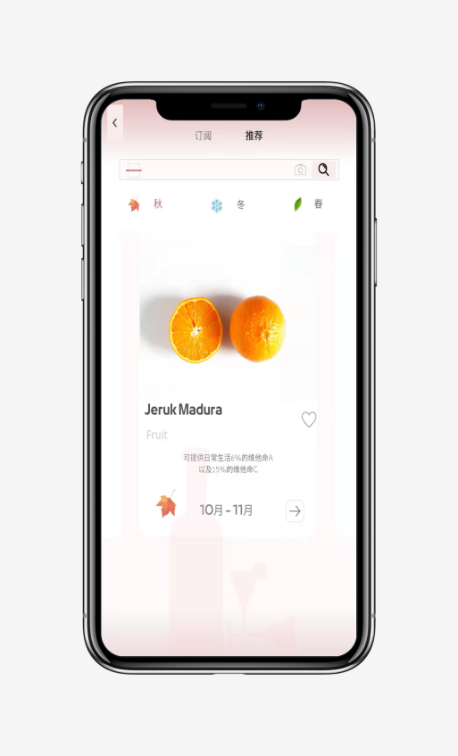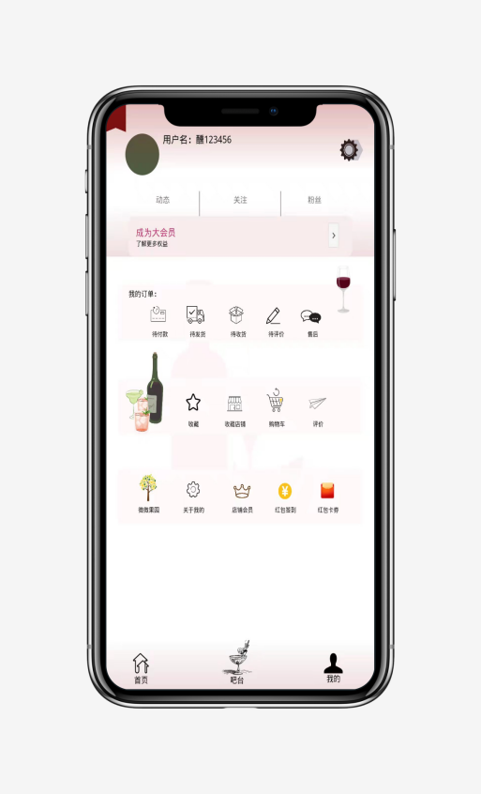

附录

调研报告

关于微醺的调查问卷

一、背景
2022年3月7号，项目开展了关于微醺的调研，以问卷的形式在社会上展开调查。问卷内容包括年龄、职业、饮酒习惯、对微醺生活的看法、对低度酒的接受程度以及对目前低度酒市场的看法等问题。此问卷调查结果的具体情况如下：
在性别比例方面，此次调研对象的男女比例大致平均，但总体来看，女性比例偏高，说明女性对“微醺”的生活方式更感兴趣，相比于男性来讲，女性更加关注，更加喜爱低度酒。就目前的市场来看，低度酒所针对的主要消费对象也是年轻女性群体，据统计，57.4%的“低度酒“商品在网络上售卖时，会标明“少女”、“女生”、“女士”等关键词，吸引女性消费者的注意，除此之外，电商、社交平台上对低度酒的品牌推广多以女性群体为主，天猫就曾推出“女生酒”专场活动。在新浪微博、小红书、豆瓣等社交平台关于低度酒的信息更是十分丰富，其中仅在小红书平台上关于“女生酒”的笔记就有超过10万篇，低度酒的风靡程度可见一斑。
在年龄方面，本次调查主要在年轻人群中开展，多数调研对象的年龄在20-30岁，是目前我国酒类行业主要的消费人群。根据CBN Data发布的《2020年轻人群酒水消费报告》显示，在2020年酒水消费市场中，“90后”“95后”是唯一消费占比提升人群，而低度酒成为“年轻人喝的第一口酒”。年轻人饮酒习惯变化与低度酒市场发展息息相关。
在职业方面，调查结果显示，从事商业和服务业的人更加偏爱“微醺”的生活方式。相比于其他行业来说，商业和服务业的工作节奏、强度以及工作压力较大，从业人员需要一种缓解压力，舒缓心情，放松身心的方式方法来调节，而适当饮用低度酒是他们所乐意接受的形式。同时，商家已经敏感地察觉到“低度酒”或许不仅是年轻人聚会的时尚饮品，也能帮助压力日增、面临失眠压力的年轻人改善睡眠，缓解压力。其次，产业工人和进城务工人员则是第二大喜欢饮用低度酒的人群，这些人工作的形式较为单一，适当的微醺是他们为生活增加情趣的方式。另外，私营企业主、专业技术人员、农业劳动者等一定程度上都有饮用低度酒的倾向。从总体来看，低度酒的市场规模庞大，涉及多个职业领域和人群。
在人们饮用低度酒的习惯以及对低度酒市场的看法方面，大多数消费者只尝过1-5种低度酒，并且都是市场上卖得较火热的几款酒，如RIO、贝瑞甜心等。该调查结果折射出一个问题，为什么市面上低度酒的品牌那么多，但是消费者知晓的品牌并不多，其原因主要是低度酒的品牌很繁杂，消费者很难做出选择，大家也不容易找到自己喜欢的品牌，那么本平台就很好地针对了这个市场痛点，将低度酒的信息、商家、品牌等集中起来，为消费者提供更全面更优质的服务。
在人们对于微醺生活的看法层面，调查结果显示有超过60%的人愿意接受并且乐意接受微醺生活，对微醺生活抱有期待。关于对低度酒的接受情况方面，调查结果显示，超过65%的人愿意去尝试更多的低度酒品类、特点。调研数据充分证明了低度酒以及微醺生活所占有的广大市场。

二、现存需求分析
- 品牌信息集中需求
问卷调查显示，目前消费者认为低度酒市场存在的最严重的问题是品牌杂、信息分散，消费者难以在众多低度酒品牌中选出可靠的、适合自己的产品，赞同这种说法的占比高达74.69%，因此，消费者需要一个平台，将这些低度酒的品牌信息集中起来。
- 解压需求
在现今快节奏的社会，年轻人们需要加快前进的脚步才能不被社会所淘汰，因此他们有着巨大的工作和生活压力，很多年轻人会选择“小酌一杯”，达到一种“微醺”的状态。在这个过程中，他们是放松的，轻松的，这也是消费者选择微醺生活的重要原因之一。
- 氛围需求
目前市场尚并没有形成一种很有微醺氛围的环境，虽然很多人参与到这个市场，消费者群体庞大，但是没有一个固定的平台把这样一群有爱好的人聚在一起，像一个小社区一样来交流讨论。
- 制作需求
鉴于低度酒以果酒为主，且一些低度酒制作简单，很容易激发消费者在家制作的兴趣。调查结果显示，人们有想要自己制作低度酒的兴趣，增强体验感。

三、建议
集中低度酒品牌的信息，营造微醺氛围，做低度酒推荐

四、总结
调查显示，年轻人们喜欢微醺的生活方式，并且对于年轻人来说，喝酒如果面临社交压力，则断然拒绝，反之，如果是一件快乐的事，也会主动消费。更自主、可控的饮酒量和轻松愉快的氛围，成为年轻人酒精消费的主流文化。在他们看来，“喝得开心”“味道好“和什么人喝”最重要，而对于酒的档次，并不甚在意。
低度酒市场的主要消费人群是年轻女性，甚至低度酒品牌会主打女性用户展开销售。
市场问题方面，低度酒市场品牌繁多，消费者难以做出选择。

服务开展材料
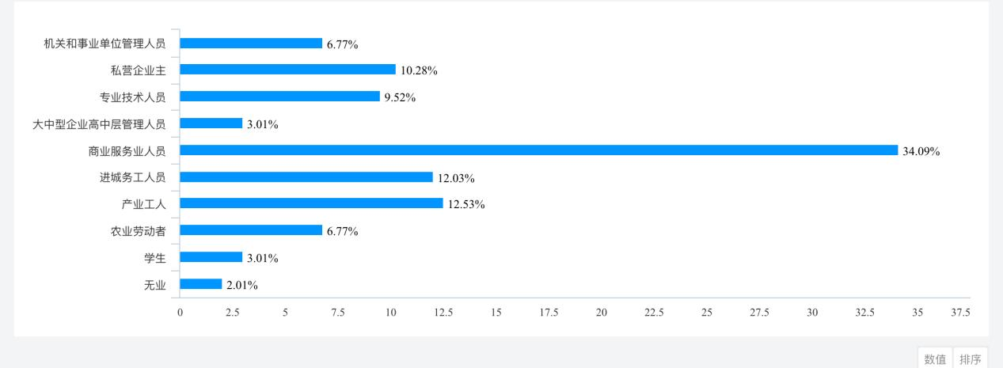

（图片来源：关于微醺的调查问卷）

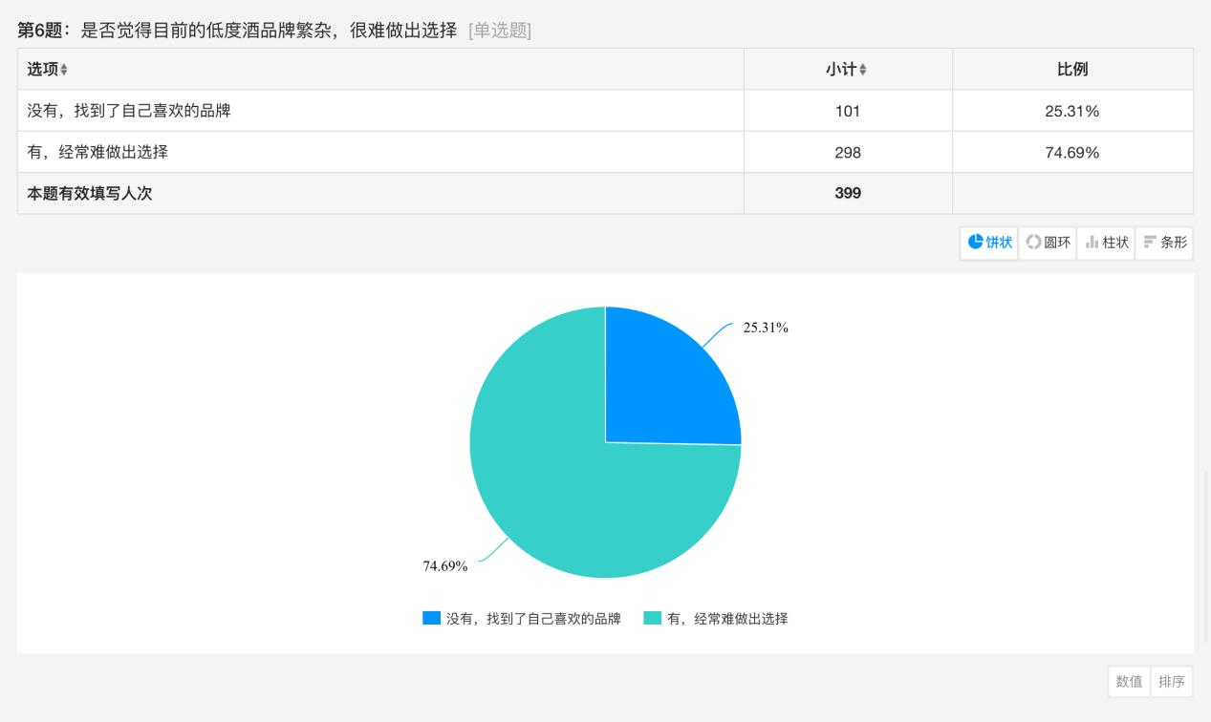
（图片来源：关于微醺的调查问卷）

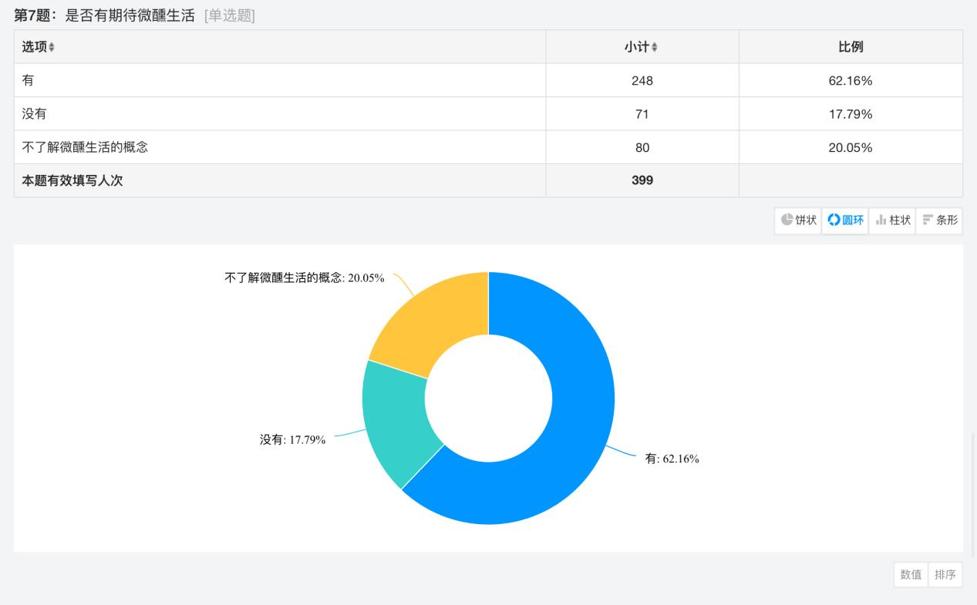
（图片来源：关于微醺的调查问卷）

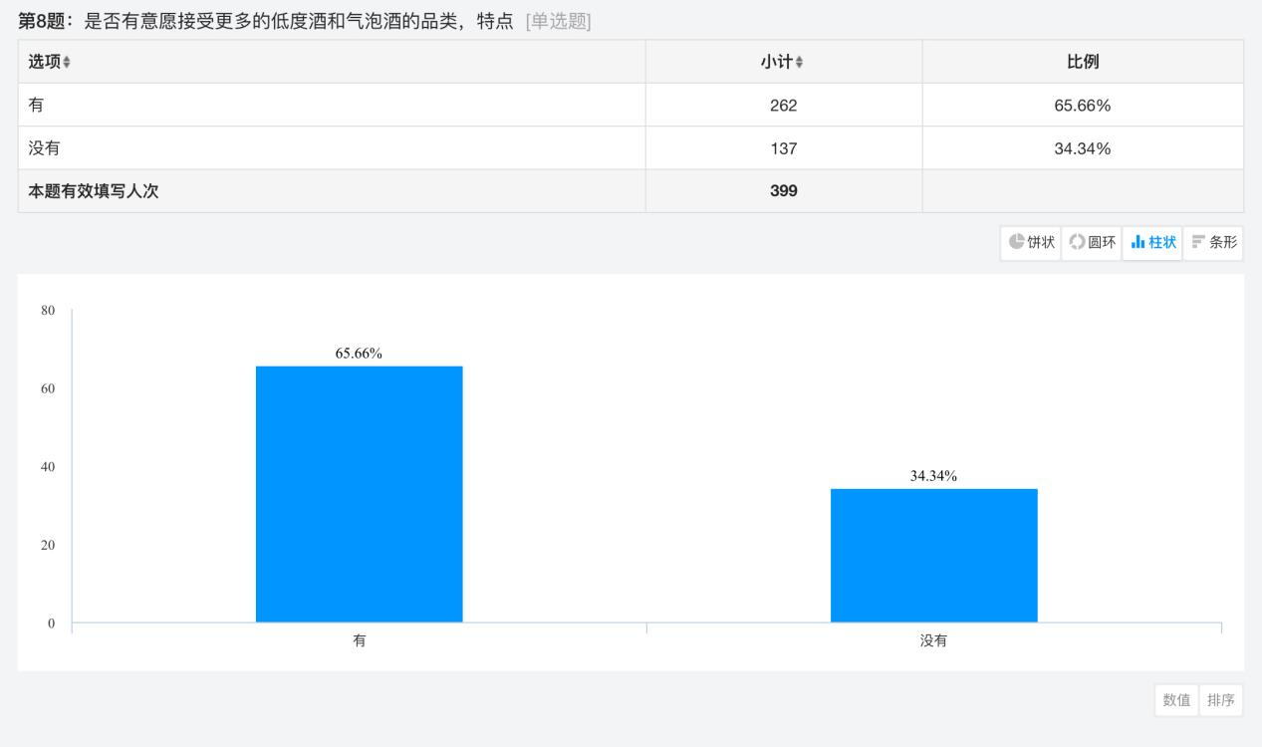
（图片来源：关于微醺的调查问卷）

